МАДОУ «Детский сад №104 комбинированного вида»
г. о. Саранск

Доклад на тему:
«Взаимодействие с родителями в процессе организации музыкальных праздников в дошкольных образовательных учреждениях»
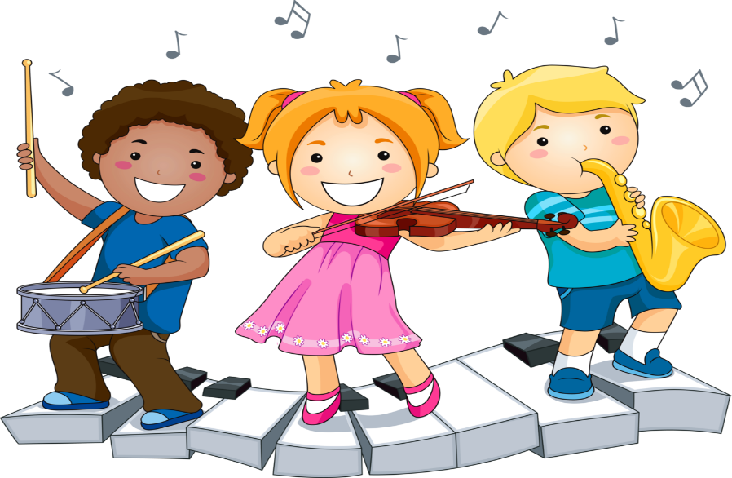
Подготовила:
Муз. руководитель
Гомаюрова Т. П.

Саранск, 2019 г.

Слайд 1

Каждое дошкольное учреждение имеет свой микроклимат и свое «лицо». Комфортная атмосфера во многом зависит от традиций, которые сохраняются и умножаются коллективом. Хорошей традицией в нашем ДОУ стало привлечение родителей к организации различных праздничных мероприятий, что является одним из средств совместной деятельности ребёнка и родителей.

В настоящее время наблюдается возросшая занятость родителей, что, конечно же, негативно влияет на отношение ребёнка и родителей в семье. Зачастую родители и дети проводят вечернее время и выходные дни не вместе. Дети чаще смотрят телевизор или заняты компьютерными играми, а родители занимаются своими делами. Таким образом, в семье возникает психологический дискомфорт.

Слайд 2

В практике нашего детского сада мы стремимся обязательно привлечь родителей к активной организации всех праздников.

Формы работы с родителями представлены на слайде.

Самым интересным моментом, на наш взгляд является участие родителей в ходе самого утренника.Это способствует сплочению родителей и педагогов, педагогов и детей, родителей и детей, а такжестимулированию познавательной деятельности и творческой активности детей и их родителей.

Слайд 3
Задачи,поставленные в ходе совместной работы с родителями, представлены на следующем слайде.
1. Развивать творческую и педагогическую компетентность родителей;
2. Формировать ответственность родителей за воспитание своих детей, более серьезное отношение к дошкольному детству;
3. Развивать у детей познавательный интерес, креативность на основе соревновательного мотива.
Можно выделить несколько основных этапов реализации нашей деятельности.
Слайд 4
Этапы реализации:
1. Создание инициативной группы среди родителей.
2. Планирование совместных мероприятий, развлечений с детьми с учетом интересов всего коллектива родителей.
3. Подготовка и проведение праздников в течение года.
4. Подведение итогов.

Для себя я отметила несколько положительных сторон в совместной работе с родителями в ходе праздника.
Слайд 5
Положительные стороны:
Подготовка и проведение праздников и развлечений объединяют детей и родителей общими переживаниями, сплачивают родительский коллектив;
Участие в праздниках и развлечениях формирует у дошкольников и родителей дисциплинированность и культуру поведения;
Праздник в детском саду позволяет родителям сравнить навыки своего ребенка с умениями сверстников, выделить какие-то проблемные моменты, над которыми стоит поработать дома;
Это приятное и полезное провождение семейного досуга;
Семья становится активной социальной системой.

Но возникают и сложности, которые, на мой взгляд, испытывает любой музыкальный руководитель при работе с родителями.
Сложности:
Трудности привлечения родителей к активному взаимодействию из – за их сильной занятости.
Проблемы с низкой активностью родителей из-за личностных особенностей.
Длительная тщательная подготовка к каждому мероприятию с задействованием родительского коллектива.
Родители, как правило, не считают себя в полной мере ответственными за воспитание и развитие своих детей и зачастую не считают дошкольное детство, важным периодом становления личности, не придавая ему такого же значения, как школе.
Остановлюсь на этапах проведения праздника
Слайд 6
Этапы проведения праздника:
1. Подготовка.
В основе каждого праздника, развлечения лежит определенная идея, которая должна быть донесена до каждого ребенка. Например, праздник «День здоровья» — это приобщение детей и взрослых к здоровому образу жизни. Эта идея должна проходить через всё содержание праздника, раскрытию её служат песни, стихи, музыка, конкурсы, игры, инсценировки, художественное оформление.
Праздник несет радость всем детям. Поэтому важно, чтобы каждый ребенок принимал в нем посильное участие.Праздник является не только средством воспитания детей, но и формой педагогической пропаганды среди родителей. Поэтому родителей следует включать в подготовительную работу к нему (подготовка костюмов, атрибутов, подарков, игр и конкурсов и т. д.)

Слайд 7
2. Проведение совместного праздника.
Празднование, как правило, начинается с вступительной части, приветственного слова, знакомства с жюри (если таковое имеется). Совместные праздники не обходятся без выступлений детей, их родителей отдельно и детей вместе с родителями, игр, конкурсов, песен. Часто присутствует элемент соревнования.

Слайд 8
3. Подведение итогов.
Завершающим этапом любого праздника является непременное награждение подарками, грамотами и возможность пообщаться с родителями. Обязательно должна присутствовать рефлексия, с помощью которой можно узнать, понравился ли праздник детям и их родителям, насколько эффективным и плодотворным было его проведение. С родителями итоги проведения праздника можно обсудить на совещании, на чаепитии, проанализировать с помощью книги отзывов или небольших записок, адресованных от родителей воспитателю.

Слайд 9
Совместные праздники в детском саду - важная часть жизни ребенка и его родителей. Это радостное событие, которое позволяет им отдохнуть, развлечься и вместе с тем, духовно обогащает и побуждает к творчеству.
Важно научить родителей понимать и чувствовать душу ребенка, понимать и любить его таким, какой он есть, воспитывать собственным положительным примером, так как ребенок – зеркало семьи и выносит в жизнь как хорошее, так и плохое – все, что заложено в семье!
Вашему вниманию я предлагаю небольшие видеоролики, записанные на одном из музыкальных праздников.

Слайд 10
Сценка «Опять двойка»

Слайд 11
«Папы ложкари»

Слайд 12
Спасибо за внимание!

«Каждый утренник»
Кириллова Людмила Васильевна
Каждый утренник волнуюсь,
каждый утренник боюсь.
Каждый утренник любуюсь,
улыбаюсь и смеюсь.

Каждый утренник краснею,
каждый утренник трясусь.
Каждый утренник немею,
с дрожью внутренней борюсь…

Каждый утренник-давленье,
каждый утренник-полёт!
Каждый утренник движенье
только к лучшему, вперёд!

